* Use UserCF to recommend the movies to User “520”

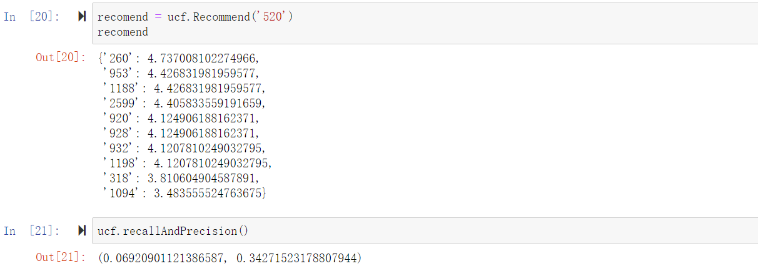

260::Star Wars: Episode IV - A New Hope (1977)::Action|Adventure|Fantasy|Sci-Fi

953::It's a Wonderful Life (1946)::Drama

1188::Strictly Ballroom (1992)::Comedy|Romance

2599::Election (1999)::Comedy

920::Gone with the Wind (1939)::Drama|Romance|War

928::Rebecca (1940)::Romance|Thriller

932::Affair to Remember, An (1957)::Romance

1198::Raiders of the Lost Ark (1981)::Action|Adventure

318::Shawshank Redemption, The (1994)::Drama

1094::Crying Game, The (1992)::Drama|Romance|War

* Use UserCF to recommend the movies to User “520”

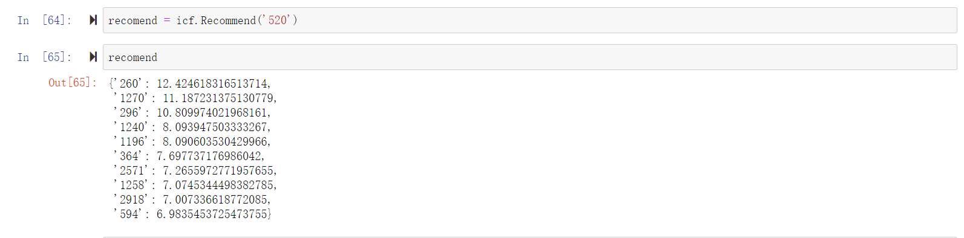

260::Star Wars: Episode IV - A New Hope (1977)::Action|Adventure|Fantasy|Sci-Fi

1270::Back to the Future (1985)::Comedy|Sci-Fi

296::Pulp Fiction (1994)::Crime|Drama

1240::Terminator, The (1984)::Action|Sci-Fi|Thriller

1196::Star Wars: Episode V - The Empire Strikes Back (1980)::Action|Adventure|Drama|Sci-Fi|War

364::Lion King, The (1994)::Animation|Children's|Musical

2571::Matrix, The (1999)::Action|Sci-Fi|Thriller

2918::Ferris Bueller's Day Off (1986)::Comedy

1258::Shining, The (1980)::Horror

594::Snow White and the Seven Dwarfs (1937)::Animation|Children's|Musical

* Use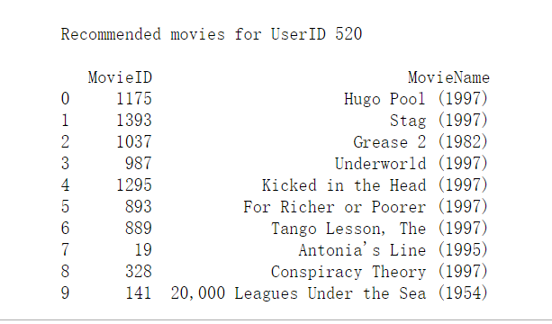 SVD to recommend the movies to User “520”

1666::Hugo Pool (1997)::Romance

1636::Stag (1997)::Action|Thriller

1381::Grease 2 (1982)::Comedy|Musical|Romance

1430::Underworld (1997)::Thriller

1622::Kicked in the Head (1997)::Comedy|Drama

1703::For Richer or Poorer (1997)::Comedy

1669::Tango Lesson, The (1997)::Romance

82::Antonia's Line (Antonia) (1995)::Drama

1597::Conspiracy Theory (1997)::Action|Mystery|Romance|Thriller

1019::20,000 Leagues Under the Sea (1954)::Adventure|Children's|Fantasy|Sci-Fi

User “520” previous rating (520::F(Female)::35(Age)::20(writer)::55104(zip code))

User::Movies::rating::zip code

520::2987::4::976206032

520::1249::4::976206565

520::3793::2::976206032

520::1256::5::976228964

520::2059::3::976226384

520::2997::4::976205529

520::1258::5::976228373

520::586::4::976226346

520::587::5::976227155

520::588::4::976226230

520::2::4::976226411

520::3005::3::976205557

520::3006::4::976206227

520::1407::4::976206616

520::1408::2::976226813

520::1409::4::976227241

520::2067::5::976226494

520::1265::5::976206286

520::1267::5::976206508

520::1269::5::976206616

520::736::4::976227241

520::592::3::976206441

520::593::5::976199634

520::595::5::976226171

520::597::4::976226968

520::3018::4::976206871

520::2076::3::976228699

520::2078::5::976226230

520::1276::5::976228964

520::1278::5::976228346

520::2080::4::976226655

520::2081::5::976226259

520::1282::4::976227999

520::2085::3::976226259

520::1286::5::976227038

520::1288::5::976227976

520::3032::5::976227616

520::1290::4::976227057

520::903::4::976228650

520::904::5::980043674

520::2096::3::976226209

520::1294::4::976228941

520::1295::5::976205246

520::1296::5::976226551

520::908::5::976199365

520::3044::4::976228699

520::2243::5::980044774

520::912::5::976226494

520::2248::5::976226583

520::914::5::976226625

520::919::5::976226141

520::920::5::976226551

520::1457::3::976227080

520::788::3::976227277

520::3203::4::976205590

520::3204::4::976206685

520::2405::3::976227174

520::2406::4::976226944

520::2266::3::976227277

520::2267::4::980043809

520::934::5::976243959

520::938::5::976228052

520::3219::3::976205852

520::2272::3::976199687

520::1617::5::976206148

520::3081::2::976205945

520::950::5::976228674

520::2288::4::976228392

520::2289::4::976206286

520::3238::1::976205687

520::2291::3::976206357

520::2297::3::976227155

520::3244::5::976226859

520::3251::4::980043691

520::2450::1::976205091

520::2455::4::976228433

520::1801::3::976227205

520::3260::5::976205092

520::3409::4::976199529

520::2461::2::976199338

520::2469::4::976226945

520::3275::3::976227882

520::1673::5::976205041

520::1674::4::976226625

520::3422::5::976226761

520::2620::4::976226859

520::1688::4::976226326

520::1834::4::976206661

520::222::4::976226859

520::223::3::976205590

520::2496::3::976226996

520::224::3::976226882

520::3445::4::976228734

520::2657::4::976228053

520::2804::5::976228964

520::3608::4::976229048

520::252::3::976227126

520::253::4::976228559

520::3614::2::976227080

520::2671::3::976227007

520::3476::5::976228433

520::3479::3::976226859

520::262::5::976226171

520::265::5::976226558

520::266::4::976226996

520::3623::2::976200080

520::3624::3::976199958

520::3481::4::976199943

520::2826::4::976205459

520::2683::4::976205490

520::2692::5::976199790

520::1892::3::980043735

520::3499::4::976228373

520::2840::2::976205981

520::1101::3::976226968

520::293::5::976206616

520::296::5::976206148

520::2858::5::976199650

520::1127::4::976205459

520::457::4::976206616

520::2872::4::976226728

520::3676::4::976228468

520::2874::4::976228964

520::1136::5::976228941

520::608::5::976199650

520::468::4::976227205

520::3683::5::976243850

520::2881::4::976205620

520::3684::3::976227038

520::3685::4::976226671

520::2889::4::976199338

520::475::4::976243959

520::2100::3::976226777

520::1304::5::976229012

520::2108::4::976226671

520::2109::5::976206708

520::1307::4::976226583

520::2114::4::976205219

520::1173::5::976243799

520::1179::5::976243850

520::648::3::980043774

520::1321::5::976228414

520::2125::3::976226701

520::1327::4::976228491

520::1183::4::976226604

520::2132::4::976199365

520::1333::4::976228373

520::802::3::976227057

520::1339::3::976226882

520::1193::5::976199307

520::661::4::976226326

520::1197::4::976226531

520::1199::4::976243913

520::2143::2::976227106

520::2145::5::976226922

520::2146::5::976227080

520::1345::5::976228392

520::1347::5::976228294

520::3893::4::976199996

520::3100::4::976199790

520::1500::4::976243887

520::3108::5::976226761

520::2160::5::976228433

520::691::4::976227297

520::695::3::980043789

520::697::2::976227220

520::3113::2::976205649

520::3115::3::976205687

520::1517::4::976228897

520::1518::4::976206685

520::1377::2::976206441

520::1380::5::976226882

520::1387::5::976227519

520::1388::2::976227519

520::1389::1::976227519

520::858::5::976227653

520::2333::3::976205713

520::2336::4::976205649

520::1393::4::976226701

520::1394::5::976228787

520::861::5::976206357

520::1542::4::976227205

520::3147::4::976206661

520::2348::5::976205219

520::3159::4::976226171

520::3300::3::976200045

520::3301::3::976227910

520::3160::5::976205369

520::2504::4::976243745

520::1562::1::976206441

520::1566::4::976226284

520::2369::3::976205620

520::1569::3::976226859

520::898::5::976226531

520::899::5::976226494

520::1711::3::976227712

520::3317::4::976227882

520::1713::4::976226284

520::2517::3::976228468

520::3175::3::976205713

520::3176::4::976205981

520::3179::4::976205490

520::105::3::976227038

520::1721::4::976226736

520::2528::3::976199758

520::111::5::976228829

520::2385::3::976227297

520::1732::3::976228717

520::2391::5::976206640

520::1590::2::980043841

520::2395::4::976205945

520::2396::4::976205945

520::3341::5::976228075

520::2542::3::976206582

520::3355::2::976200175

520::2701::1::976206032

520::2706::3::976205459

520::2707::3::976205490

520::1907::5::976226259

520::2565::4::976228053

520::1909::3::980043756

520::151::4::976226922

520::153::2::976206441

520::3512::3::976199467

520::2716::4::976228414

520::2719::3::976205743

520::163::4::976206685

520::164::4::976243865

520::2720::3::976205771

520::3524::4::976227038

520::2723::2::976205824

520::2724::3::976199790

520::3529::5::976227467

520::314::4::976205945

520::318::4::976199634

520::2734::4::976205824

520::2598::3::976205885

520::2746::5::976228491

520::3549::4::976228053

520::2747::5::976228373

520::1947::4::976205219

520::339::4::976226968

520::17::5::976226655

520::195::3::976227080

520::1013::4::976226384

520::3555::2::976205394

520::1951::5::976228025

520::1952::5::976227712

520::2757::5::976228240

520::342::4::976226655

520::3706::3::976228734

520::2761::4::976205771

520::1022::4::976226209

520::2762::5::976205945

520::1960::5::980043493

520::1023::5::976226209

520::1028::5::976226171

520::1029::4::976226258

520::356::4::976226795

520::34::4::976199668

520::357::3::976226701

520::39::4::976226655

520::2770::4::976205557

520::2917::5::976227490

520::3578::4::976199514

520::509::2::976226761

520::364::3::976226209

520::48::3::976227277

520::3584::3::976227358

520::1982::5::976228607

520::50::5::976206148

520::2793::3::976228538

520::521::5::976243695

520::1994::5::976228468

520::380::2::976226996

520::1997::5::976227552

520::527::4::976199634

520::1200::4::976228842

520::2942::4::976227277

520::2006::5::976199338

520::539::4::976226944

520::3751::3::976199917

520::3753::3::976200045

520::2014::4::976226304

520::1213::5::976206183

520::3755::3::976205394

520::1214::4::976206508

520::1219::5::976228346

520::1073::5::976226438

520::2959::5::976205687

520::541::5::976199758

520::543::3::976226795

520::85::4::976226655

520::2020::4::980044733

520::1220::5::976228025

520::1221::5::976227653

520::2961::3::976205981

520::2028::4::976199687

520::1080::5::976229032

520::2968::5::976228176

520::1084::4::976227677

520::551::3::976226141

520::1086::5::976228699

520::1089::4::976206211

520::3917::3::976228582

520::1230::5::976226494

520::1235::5::976229032

520::2976::3::976205557

520::1092::4::980043735

520::1094::5::976206796

520::708::4::976226899

520::1240::5::976206565

520::3785::3::976200099

520::1247::5::976226494